第10讲 传送带模型
[2021·辽宁]
1．机场地勤工作人员利用传送带从飞机上卸行李。如图所示，以恒定速率v₁=0.6m/s运行的传送带与水平面间的夹角$$α=37°$$，转轴间距L=3.95m。工作人员沿传送方向以速度v₂=1.6m/s从传送带顶端推下一件小包裹（可视为质点）。小包裹与传送带间的动摩擦因数μ=0.8。取重力加速度g=10m/s²，sin37°=0.6，cos37°=0.8.求：
（1）小包裹相对传送带滑动时加速度的大小a；
（2）小包裹通过传送带所需的时间t。
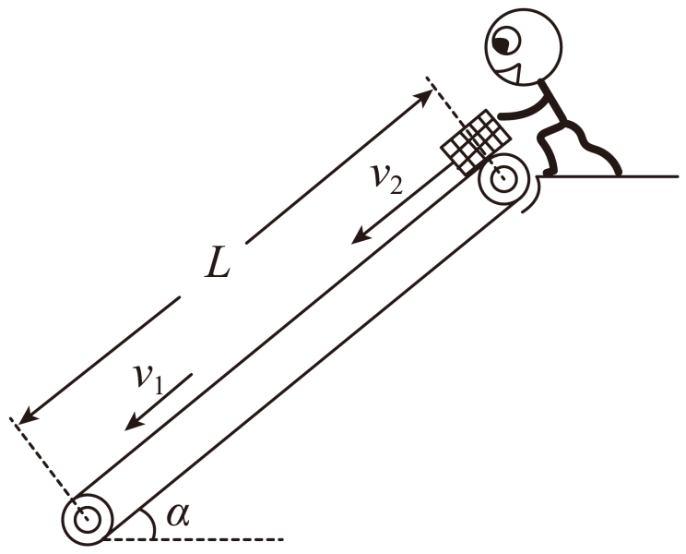
【答案】（1）$$0.4{\text{m/s}}^{2}$$；（2）$$4.5\text{s}$$
【难度】0.65
【知识点】物块在倾斜传送带上运动分析
【详解】（1）小包裹的速度$$v_{2}$$大于传动带的速度$$v_{1}$$，所以小包裹受到传送带的摩擦力沿传动带向上，根据牛顿第二定律可知
$$μmgcosθ−mgsinθ=ma$$
解得
$$a=0.4{\text{m/s}}^{2}$$
（2）根据（1）可知小包裹开始阶段在传动带上做匀减速直线运动，用时
$$t_{1}=\frac{v_{2}−v_{1}}{a}=\frac{1.6−0.6}{0.4}\text{s}=2.5\text{s}$$
在传动带上滑动的距离为
$$x_{1}=\frac{v_{1}+v_{2}}{2}t_{1}=\frac{1.6+0.6}{2}×2.5=2.75\text{m}$$
因为小包裹所受滑动摩擦力大于重力沿传动带方向上的分力，即$$μmgcosθ>mgsinθ$$，所以小包裹与传动带共速后做匀速直线运动至传送带底端，匀速运动的时间为
$$t_{2}=\frac{L−x_{1}}{v_{1}}=\frac{3.95−2.75}{0.6}\text{s}=2\text{s}$$
所以小包裹通过传送带的时间为
$$t=t_{1}+t_{2}=4.5\text{s}$$
[2014·四川]
2．如图所示，水平传送带以速度$$v_{1}$$匀速运动，小物体P、Q由通过定滑轮且不可伸长的轻绳相连，$$t=0$$时刻P在传送带左端具有速度$$v_{2}$$，P与定滑轮间的绳水平，$$t=t_{0}$$时刻P离开传送带，不计定滑轮质量和摩擦，绳足够长，正确描述小物体P速度随时间变化的图象可能是（ ）
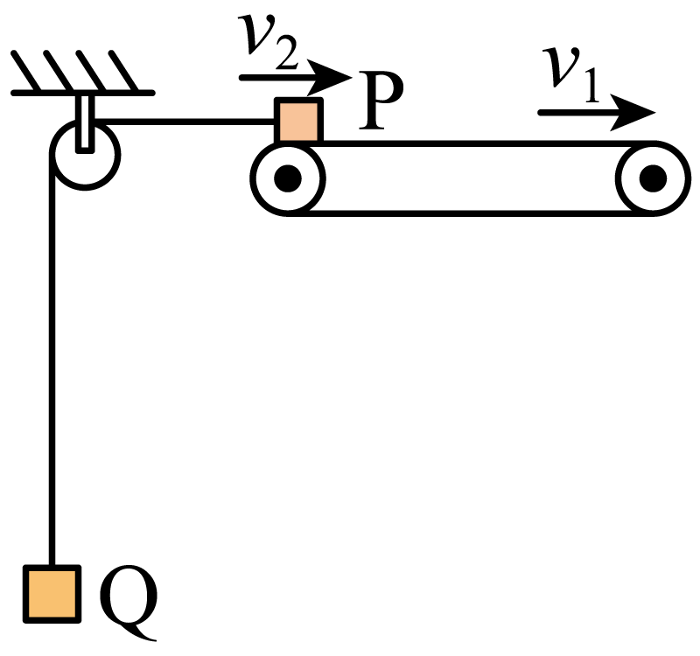
A．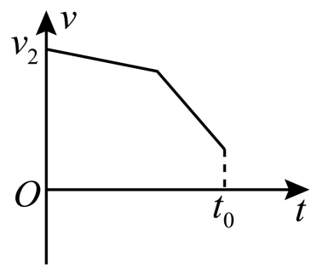 B．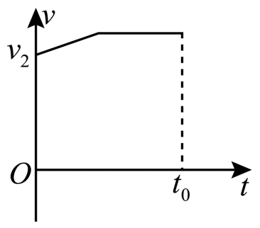
C．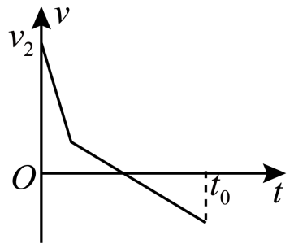 D．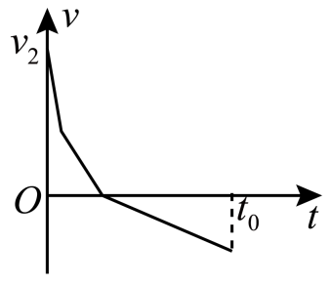
【答案】BC
【难度】0.65
【知识点】物块在水平传送带上运动分析
【详解】B．若$$v_{2}<v_{1}$$，且
$$m_{\text{Q}}g<μm_{\text{P}}g$$
则
$$μm_{\text{P}}g−m_{\text{Q}}g=(m_{\text{Q}}+m_{\text{P}})a_{1}$$
当P加速运动速度达到$$v_{1}$$后，与皮带一起匀速运动，直到离开转送带（也可能加速过程中就离开传送带），故B正确；
ACD．若$$v_{2}<v_{1}$$，且
$$m_{\text{Q}}g>μm_{\text{P}}g$$
则P先匀减速到零，再反向加速到离开传送带（也可能减速过程中就离开传送带）；
若$$v_{2}>v_{1}$$且
$$m_{\text{Q}}g<μm_{\text{P}}g$$
则P先匀减速至$$v_{1}$$，然后与传送带一起匀速运动，直到离开传送带（有可能减速过程中就离开传送带）；
若$$v_{2}>v_{1}$$且
$$m_{\text{Q}}g>μm_{\text{P}}g$$
满足
$$m_{\text{Q}}g+μm_{\text{P}}g=(m_{\text{Q}}+m_{\text{P}})a_{2}$$
中途速度减至$$v_{1}$$，以后满足
$$m_{\text{Q}}g−μm_{\text{P}}g=(m_{\text{Q}}+m_{\text{P}})a_{3}$$
先减速到零再以相同的加速度返回直到离开传送带（也可能减速过程中就离开传送带），故C正确，AD错误。
故选BC。

一、水平传送带模型
已知传送带长为L，速度为v，与物块间的动摩擦因数为μ，则物块相对传送带滑动时的加速度大小a=μg。
项目 | 图示 | 滑块可能的运动情况
情景1 | 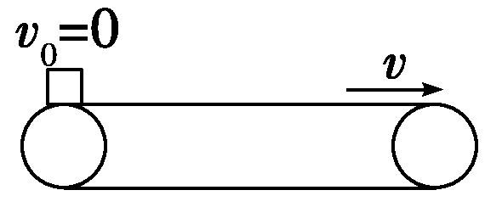 | v₀=0时，物块加速到v的位移x=$$\frac{v^{2}}{2ug}$$（1）一直加速若x≥L即v≥$$\sqrt{2μgl}$$时，物块一直加速到右端。  （2）先加速后匀速  若x<L即v<$$\sqrt{2μgl}$$时，物块先加速后匀速；
情景2 | 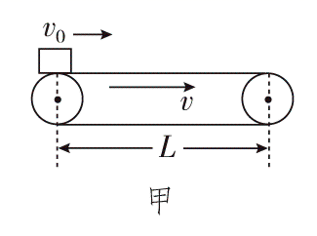 | 如图甲，当v₀≠0，v₀与v同向时，（1）v₀>v时，一直减速，或先减速再匀速当v₀>v时，物块减速到v的位移x＝$$\frac{v_{0}^{2}−v^{2}}{2_{μg}}$$，  若x<L，即v₀>v>$$\sqrt{v_{6}^{2}−2ugl}$$，物块先减速后匀速；  若x≥L，即v≤$$\sqrt{v_{6}^{2}−2ugl}$$，物块一直减速到右端。  （2）当v=v₀时，物块相对传送带静止随传送带匀速运动到右端。  （3）v₀<v时，或先加速再匀速，或一直加速  当v₀<v时，物块加速到v的位移x=$$\frac{v^{2}−v_{0}}{2μg}$$，  若x<L，即v₀<v<$$\sqrt{v_{6}+2ugl}$$，物块先加速后匀速；  若x≥L，即v≥$$\sqrt{v_{6}+2ugl}$$，物块一直加速到右端。
情景3 | 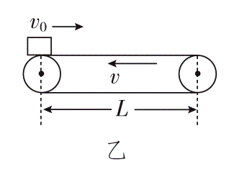 | 如图乙，v₀≠0，v₀与v反向，物块向右减速到零的位移x=$$\frac{v_{0}^{3}}{2_{μ}}$$（1）传送带较短时，滑块一直减速达到左端若x≥L，即v₀≥$$\sqrt{2μgl}$$，物块一直减速到右端；  （2）传送带较长时，滑块还要被传送带传回右端。  即x<L，即v₀<$$\sqrt{2μgl}$$，则物块先向右减速到零，再向左加速（或加速到v后匀速运动）直至离开传送带。  若v₀>v，返回时速度为v，若v₀<v，返回时速度为v₀
二、倾斜传送带模型
物块在倾斜传送带上又可分为向上传送和向下传送两种情况，物块相对传送带速度为零时，通过比较μmgcosθ与mgsinθ的大小关系来确定物块是否会相对传送带下滑，μ>tanθ时相对静止，μ<tanθ时相对下滑。
项目 | 图示 | 滑块可能的运动情况
情景1 | 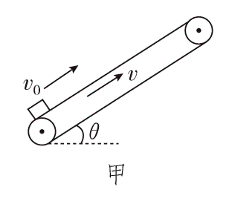 | （一）若0≤v₀<v且μ>tanθ（1）一直加速传送带比较短时，物块一直以a=μgcosθ－gsinθ向上匀加速运动。  （2）先加速后匀速  传送带足够长时，物块先以a＝μgcosθ－gsinθ向上匀加速运动再向上匀速运动。  （二）若0<v₀<v且μ<tanθ：  物块向上做减速运动运动至0后反向加速运动至v₀。回到出发点。整个运动过程加速度不变，加速度大小a=gsinθ－μgcosθ。
情景2 | 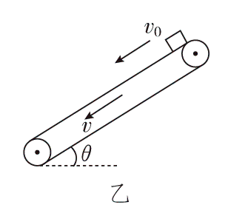 | （一）若0≤v₀<v且μ>tanθ （1）一直加速传送带比较短时，物块一直以a=μgcosθ＋gsinθ向下匀加速运动  （2）先加速后匀速  传送带足够长时，物块先以a=μgcosθ＋gsinθ向下匀加速运动再向下匀速运动  （二）若0≤v₀<v且μ<tanθ  （1）传送带比较短时，物块一直以a=μgcosθ＋gsinθ向下匀加速运动。  （2）传送带足够长时物块先以a₁=μgcosθ＋gsinθ向下匀加速运动再以a₂=gsinθ－μgcosθ向下匀加速运动。  （三）v₀=v，一直匀速（μ≥tanθ时）或一直匀加速（μ<tanθ，加速度大小a=gsinθ－μgcosθ向下匀加速运动）  （四）若v₀>v且μ>tanθ：  （1）传送带比较短时，物块一直以a=μgcosθ－gsinθ向下匀减速运动。  （2）传送带足够长时，物块先以a=μgcosθ－gsinθ向下匀减速运动再向下匀速运动。  （五）若v₀>v且μ<tanθ，物块一直以a=gsinθ－μgcosθ向下匀加速运动
情景3 | 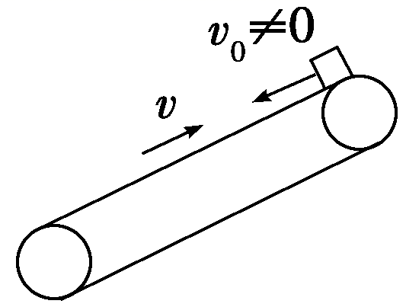 | （1） μ<tanθ，一直加速（2） μ=tanθ一直匀速（3） μ>tanθ时，一直减速或先减速后反向加速若v₀>v，反向加速至v后，匀速运动，返回时速度为v；若v₀<v，反向加速到最高点，返回时速度为v₀
三、两个难点与三个易错点
1．难点一：物块与传送带都发生运动，以地面为参考系的运动过程分析。
攻坚克难方法：需通过画运动过程示意图和v-t图像来再现运动过程。运动过程示图要标明不是位置对应的速度，不同运动过程对应的时间及位移、加速度。
难点二：物块与传送带同速后，是相对传送带静止还是运动，不会判断；如果运动，是相对传送带向前运动还是向后运动，不会判断。
攻坚克难方法：假设法。假设物块相对传送带静止，研究物块受到的静摩擦力是否大于最大静摩擦力（通常等于滑动摩擦力），如果大于，则假设不成立，物块相对传送带滑动。如果发生相对滑动，同样可用假设法判断是相对传送带向前还是向后滑动，如果合理，假设成立；否则，不成立。
2．注意三个易错点：
（1）物块与传送带同速时，物块受到传送带的摩擦力往往会发生突变。
（2）传送带运动方向或顺或逆，物块在传送带上或一直加速，或先加速后匀速，或先减速后反向加速……有多种可能时，存在多解。
（3）物块相对传送带位移与痕迹长不一定总相等，物块相对传送带运动的路程与痕迹长不一定总相等。

【题型一】水平传送带
3．如图，相距L=11.5m的两平台位于同一水平面内，二者之间用传送带相接。传送带向右匀速运动，其速度的大小v可以由驱动系统根据需要设定。质量m=10 kg的载物箱（可视为质点），以初速度v₀=5.0 m/s自左侧平台滑上传送带。载物箱与传送带间的动摩擦因数μ= 0.10，重力加速度取g =10m/s²。
(1)若v=4.0 m/s，求载物箱通过传送带所需的时间；
(2)求载物箱到达右侧平台时所能达到的最大速度和最小速度；
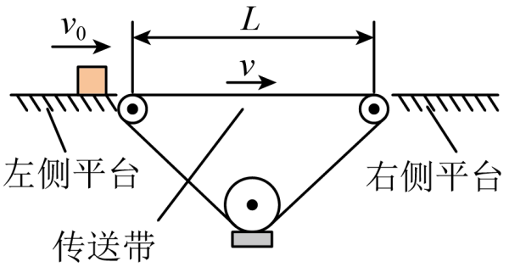
【答案】(1)2.75s；(2)$$4\sqrt{3}\text{m/s}$$，$$\sqrt{2}\text{m/s}$$
【难度】0.65
【知识点】能量守恒定律在传送带模型中的应用
【详解】(1)传送带的速度为$$v=4.0\text{m/s}$$时，载物箱在传送带上先做匀减速运动，设其加速度为a，由牛顿第二定律有：
$$μmg=ma$$ ①
设载物箱滑上传送带后匀减速运动的距离为x₁，由运动学公式有
$$v^{2}−v_{0}^{2}=−2ax_{1}$$②
联立①②式，代入题给数据得
x₁=4.5m③
因此，载物箱在到达右侧平台前，速度先减小至v，然后开始做匀速运动，设载物箱从滑上传送带到离开传送带所用的时间为t₁，做匀减速运动所用的时间为t₂，由运动学公式有
$$v=v_{0}−at_{2}$$ ④
$$t_{1}=t_{2}+\frac{L−x_{1}}{v}$$⑤
联立①③④⑤式并代入题给数据有
t₁=2.75s⑥
(2)当载物箱滑上传送带后一直做匀减速运动时，到达右侧平台时的速度最小，设为v₁，当载物箱滑上传送带后一直做匀加速运动时，到达右侧平台时的速度最大，设为v_{2。}由动能定理有
$$−μmgL=\frac{1}{2}mv_{1}^{2}−\frac{1}{2}mv_{0}^{2}$$⑦
$$μmgL=\frac{1}{2}mv_{2}^{2}−\frac{1}{2}mv_{0}^{2}$$⑧
由⑦⑧式并代入题给条件得
$$v_{1}=\sqrt{2}\text{m/s}$$，$$v_{2}=4\sqrt{3}\text{m/s}$$⑨
【题型二 】倾斜向上传送物体
4．如图甲所示，倾斜的传送带以恒定速率$$v_{1}$$沿顺时针方向转动，传送带的倾角为37°。一物块以初速度$$v_{2}$$从传送带的底部冲上传送带并沿传送带向上运动，其运动的v-t图像如图乙所示，物块到达一定高度时速度为零，$$sin37°=0.6$$，$$cos37°=0.8$$，$$g=10{\text{m/s}}^{\text{2}}$$，则（ ）
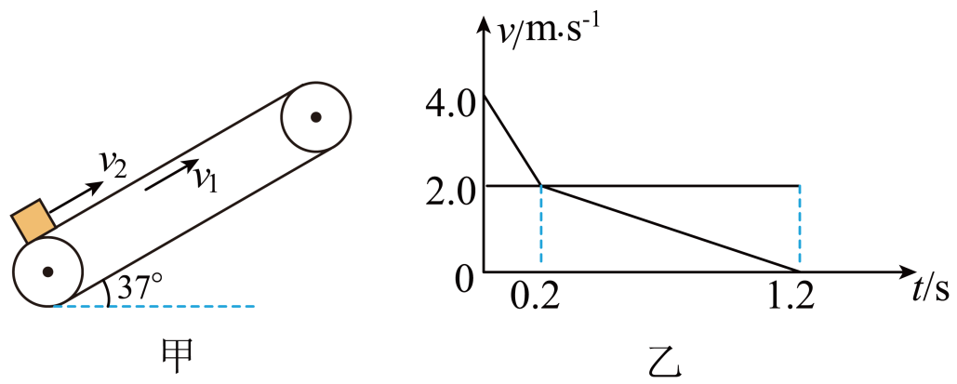
A．传送带的速度为4m/s
B．物块上升的竖直高度为0.96m
C．物块与传送带间的动摩擦因数为0.5
D．物块所受摩擦力方向一直与物块运动方向相反
【答案】BC
【难度】0.65
【知识点】物块在倾斜传送带上运动分析
【详解】A．如果$$v_{2}$$小于$$v_{1}$$，则物块向上做减速运动时加速度不变，与题图乙不符，因此物块的初速度$$v_{2}$$一定大于$$v_{1}$$。结合题图乙可知物块减速运动到与传送带速度相同时，继续向上做减速运动。由此可以判断传送带的速度为2m/s，A错误；
B．物块的位移等于v-t图线与横轴所围的面积，即
$$L=\frac{1}{2}×\left(4+2\right)×0.2\text{m}+\frac{1}{2}×1×2\text{m}=1.6\text{m}$$
则上升的竖直高度为
$$h=Lsinθ=0.96\text{m}$$
B正确；
C．0~0.2s内，加速度
$$a_{1}=\frac{Δv}{Δt}=\frac{2.0−4.0}{0.2}{\text{m/s}}^{\text{2}}=−10{\text{m/s}}^{\text{2}}$$
加速度大小$$10{\text{m/s}}^{\text{2}}$$
根据牛第二定律
$$a_{1}=\frac{mgsinθ+μmgcosθ}{m}=gsinθ+μgcosθ=10{\text{m/s}}^{\text{2}}$$
0.2~1.2s内，加速度
$$a_{2}=\frac{Δv}{Δt}=\frac{0−2.0}{1}{\text{m/s}}^{\text{2}}=−2{\text{m/s}}^{\text{2}}$$
加速度大小$$2{\text{m/s}}^{\text{2}}$$
根据牛第二定律
$$a_{2}=\frac{mgsinθ−μmgcosθ}{m}=gsinθ−μgcosθ=2{\text{m/s}}^{\text{2}}$$
解得
$$μ=0.5$$
C正确；
D．在0~0.2s内，摩擦力方向与物块的运动方向相反，0.2~1.2s内，摩擦力方向与物块的运动方向相同，D错误。
故选 BC。
【题型三 】倾斜向下传送物体
5．如图所示，煤矿有一传送带与水平地面夹角θ=37°，传送带以v=10m/s的速率逆时针转动。在传送带上端A点静止释放一个质量为m=1.0g的黑色煤块，经过2s运动到传送带下端B点并离开传送带，煤块在传送带上留下一段黑色痕迹。已知煤块与传送带之间的动摩擦因数μ=0.5，sin37°=0.6，g=10m/s²，求：
（1）传送带从A到B的长度；
（2）煤块从A运动到B的过程中传送带上形成痕迹的长度。
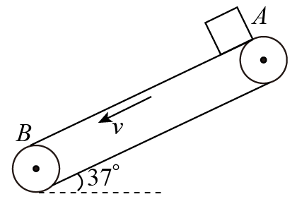
【答案】（1）16m；（2）5m
【难度】0.65
【知识点】物体在传送带上的划痕长度问题
【详解】(1)煤块速度达到10m/s之前
$$mgsinθ+μmgcosθ=ma_{1}$$
解得
$$a_{1}=10m/s^{2}$$
$$t_{1}=\frac{v}{a_{1}}=1s$$
$$x_{1}=\frac{1}{2}a_{1}{t_{1}}^{2}=5m$$
煤块速度达到10m/s之后运动时间
$$t_{2}=1s$$
$$mgsinθ−μmgcosθ=ma_{2}$$
解得
$$a_{2}=2m/s^{2}$$
$$x_{2}=vt_{2}+\frac{1}{2}a_{2}{t_{2}}^{2}=11m$$
$$L=x_{1}+x_{2}=16m$$
(2)煤块速度小于传送带时
$$s_{1相}=vt_{1}−x_{1}=5m$$
煤块速度大于传送带时
$$s_{2相}=x_{2}−vt_{2}=1m$$
由于s_{1相}>s_{2相}可见痕迹长为5m。

6．如图所示，传送带的水平部分长为L，传动速率为v，在其左端无初速度放一小木块，若木块与传送带间的动摩擦因数为μ，则木块从左端运动到右端的时间不可能是（ ）
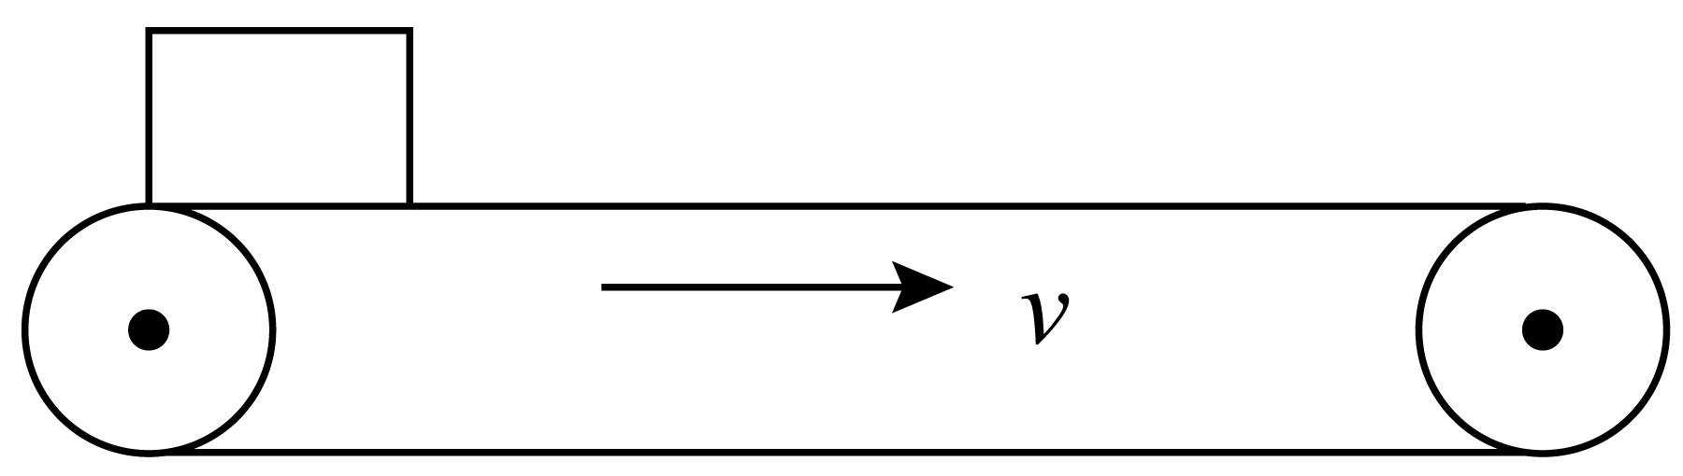
A．$$\frac{L}{v}$$＋$$\frac{v}{2μg}$$ B．$$\frac{L}{v}$$
C．$$\sqrt{\frac{2L}{μg}}$$ D．$$\frac{2L}{v}$$
【答案】B
【难度】0.65
【知识点】物块在水平传送带上运动分析
【详解】A．木块可能在传送带上先做匀加速直线运动，速度达到传送带速度后一起做匀速直线运动。匀加速直线运动的加速度
a=μg
匀加速运动的时间
$$t_{1}=\frac{v}{μg}$$
匀加速直线运动的位移
$$x_{1}=\frac{v^{2}}{2a}=\frac{v^{2}}{2μg}$$
匀速运动的时间
$$t_{2}=\frac{L−x_{1}}{v}=\frac{L}{v}−\frac{v}{2μg}$$
则木块从左端运动到右端的时间
$$t=t_{1}+t_{2}=\frac{L}{v}+\frac{v}{2μg}$$
故A可能；
BCD．木块在传送带上可能一直做匀加速直线运动，到达右端的速度恰好为v时，根据平均速度推论知
$$L=\frac{v}{2}t$$
则运动的时间
$$t=\frac{2L}{v}$$
若到达右端的速度小于v时，则运动的时间应该大于$$\frac{2L}{v}$$，根据
$$L=\frac{1}{2}at^{2}$$
得
$$t=\sqrt{\frac{2L}{a}}=\sqrt{\frac{2L}{μg}}$$
故B不可能，CD可能。
本题选不可能的，故选B。
7．如图，一足够长的倾斜传送带顺时针匀速转动。一小滑块以某初速度沿传送带向下运动，滑块与传送带间的动摩擦因数恒定，最大静摩擦力等于滑动摩擦力，则其速度v随时间t变化的图像可能是：
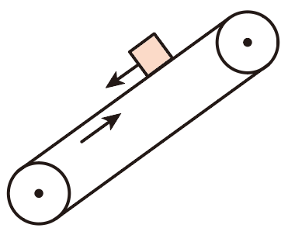
A．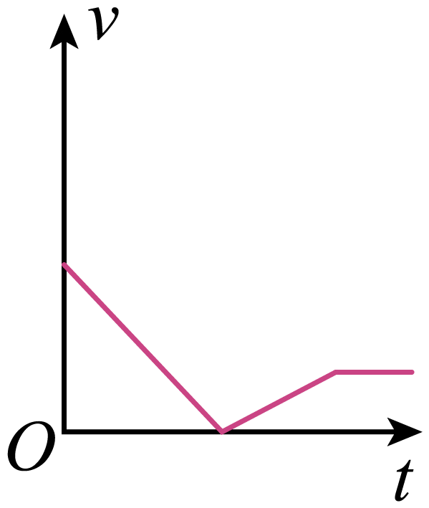 B．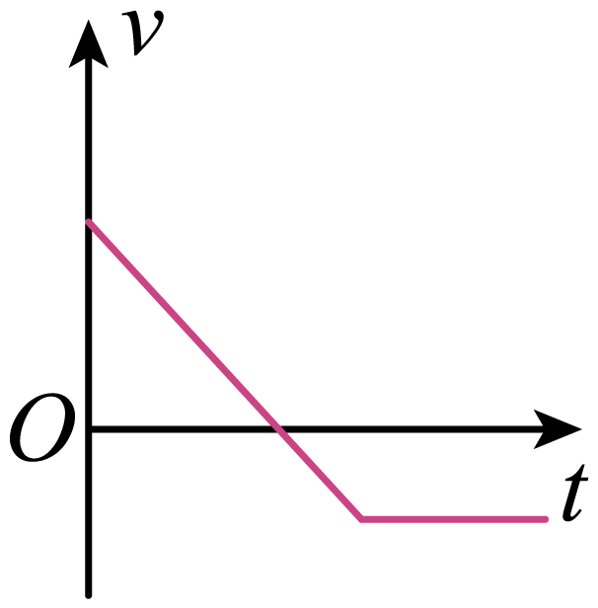
C．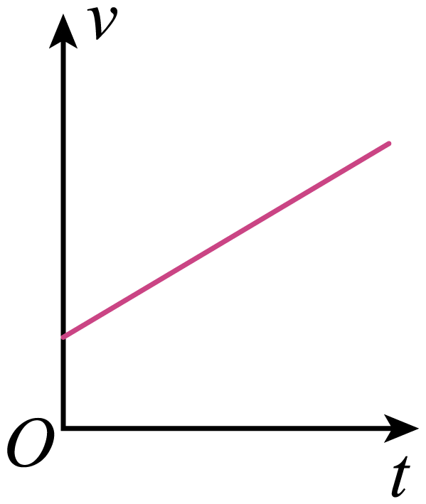 D．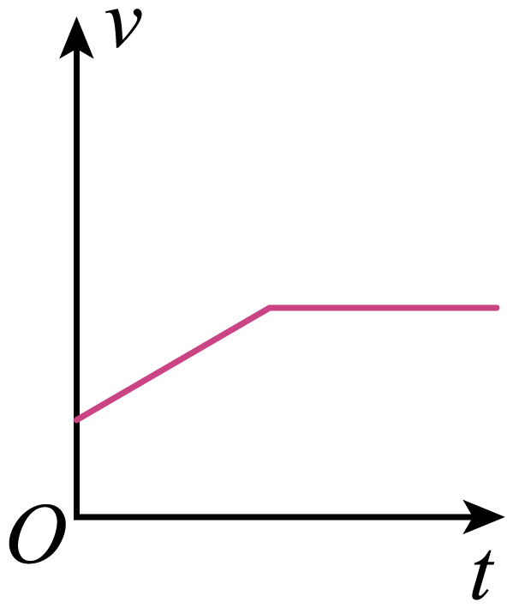
【答案】BC
【难度】0.65
【知识点】物块在倾斜传送带上运动分析
【详解】AB．物块受重力，支持力，滑动摩擦力，滑动摩擦力方向沿传送带向上。设物块的质量为$$m$$，传送带的倾角为$$θ$$，物块与传送带间的动摩擦因数为$$μ$$，若
$$mgsinθ\text{＜}μmgcosθ$$
物块的合力沿传送带向上，则物块先沿传送带做匀减速直线运动，速度减至零后，再反向加速，直至速度与传送带相同，之后做匀速直线运动。A错误，B正确。
CD．若
$$mgsinθ＞μmgcosθ$$
物块的合力沿传送带向下，则物块一直做匀加速直线运动，C图是可能的。C正确，D错误。
故选BC。
8．如图所示，足够长的传送带与水平面夹角为$$θ$$，在传送带上某位置轻轻放置一小木块，小木块与传送带间动摩擦因数为$$μ$$，小木块速度随时间变化关系如图所示，v₀、t₀已知，则（ ）
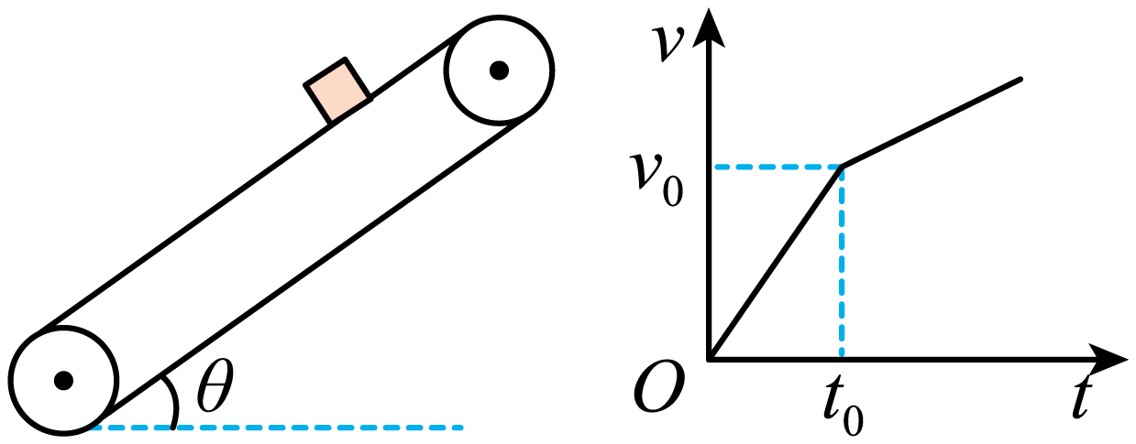
A．传送带一定逆时针转动 B．$$μ=tanθ+\frac{v_{0}}{gt_{0}cosθ}$$
C．传送带的速度大于v₀ D．t₀后滑块的加速度为$$2gsinθ−\frac{v_{0}}{t_{0}}$$
【答案】AD
【难度】0.65
【知识点】物块在倾斜传送带上运动分析
【详解】A．若传送带顺时针转动，当滑块下滑时$$(mgsinθ>μmgcosθ)$$，将一直匀加速到底端；当滑块上滑时$$(mgsinθ<μmgcosθ)$$，先匀加速运动，在速度与传送带速度相等后将匀速运动，两种均不符合运动图像；故传送带是逆时针转动，A错误；
B．滑块在0～t₀内，滑动摩擦力向下，做匀加速下滑，即有
$$a_{1}=gsinθ+μgcosθ$$
由题图可知
$$a_{1}=\frac{v_{0}}{t_{0}}$$
则
$$μ=\frac{v_{0}}{gt_{0}cosθ}−tanθ$$
故B错误；
C．经过分析，由图可知，传送带的速度等于$$v_{0}$$，C错误；
D．滑块与传送带的速度相等后的加速度
$$a_{2}=gsinθ−μgcosθ$$
代入μ值得
$$a_{2}=2gsinθ−\frac{v_{0}}{t_{0}}$$
故D正确。
故选AD。
9．如图甲所示，一足够长的传送带倾斜放置，倾角为θ，以恒定速率v=4m/s顺时针转动。一煤块以初速度v₀=12m/s从A端冲上传送带，煤块的速度随时间变化的图像如图乙所示，g取10m/s²，则下列说法正确的是（ ）
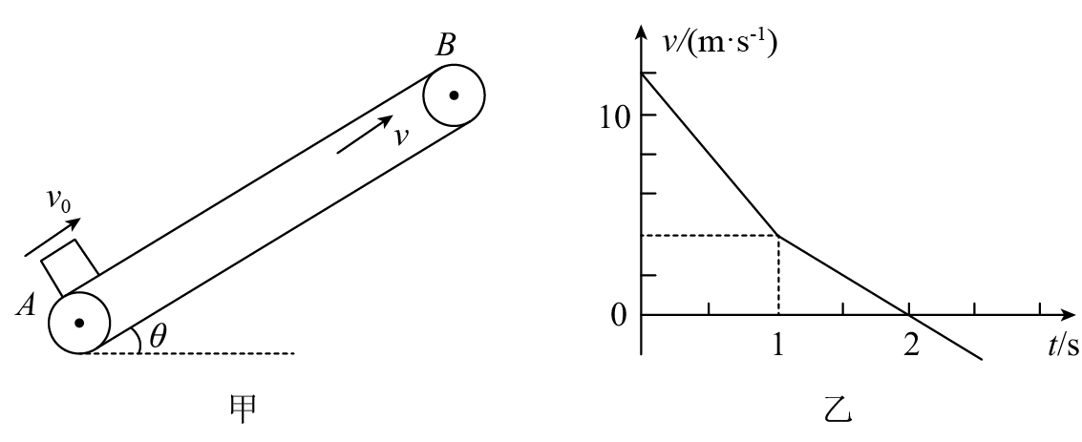
A．煤块从冲上传送带到返回A端所用的时间为（2+$$\sqrt{5}$$）s
B．煤块在传送带上留下的痕迹长为（12+4$$\sqrt{5}$$）m
C．倾斜传送带与水平方向夹角的正切值tanθ=0.75
D．煤块与传送带间的动摩擦因数μ=0.35
【答案】ABC
【难度】0.4
【知识点】物体在传送带上的划痕长度问题
【详解】CD．由图示速度随时间变化的图像可知，0到1s内，煤块的加速度大小
$$a_{1}=\frac{12−4}{1}{\text{m/s}}^{\text{2}}=8{\text{m/s}}^{\text{2}}$$
方向沿传送带向下；1到2s内煤块的加速度大小
$$a_{2}=\frac{4−0}{1}{\text{m/s}}^{\text{2}}=4{\text{m/s}}^{\text{2}}$$
方向沿传送带向下，对煤块，由牛顿第二定律可得
$$mgsinθ+μmgcosθ=ma_{1}$$
$$mgsinθ−μmgcosθ=ma_{2}$$
代入数据联立解得
$$μ=0.25$$
$$tanθ=0.75$$
故C正确，D错误；
A．煤块上升到最高点的位移大小等于速度随时间变化的图像速度随时间变化的图像与时间轴所包围的面积的大小，煤块沿传送带向上滑行的位移
$$x=\frac{1}{2}×(12+4)×1+\frac{1}{2}×4×1=10\text{m}$$
煤块上升到最高点后反向向下做初速度为零的匀加速直线运动，设返回到A点所需的时间为$$t_{下}$$，下滑的位移
$$x=\frac{1}{2}a_{2}t_{下}^{2}$$
解得
$$t_{下}=\sqrt{5}\text{s}$$
则煤块从冲上传送带到返回A端所用时间为
$$t=4+t_{下}=(2+\sqrt{5}\text{)s}$$
故A正确；
B．在0到1s内传送带比物块速度慢，则煤块在传送带上的划痕为
$$L_{1}=\frac{1}{2}×(12+4)×1−4×1=4\text{m}$$
此时划痕在物块的下方，在1到2s内，传送带速度比物块速度大，则
$$L_{2}=4×1−\frac{1}{2}×4×1=2\text{m}$$
因为
$$L_{2}<L_{1}$$
所以在上升阶段产生的划痕为4m，此时煤块在产生的划痕的中点，在2s到$$(2+\sqrt{5}\text{)s}$$时间内，煤块向下滑了10m，传送带向上滑了$$4\sqrt{5}\text{m}$$，则煤块在传送带上的划痕为
$$L_{3}=10+4\sqrt{5}+2=12+4\sqrt{5}\text{m}$$
故B正确。
故选ABC。
10．应用于机场和火车站的安全检查仪，其传送装置可简化为如图所示的模型．传送带始终保持v=0.4m/s的恒定速率运行，行李与传送带之间的动摩擦因数μ=0.2，A、B间的距离为2m，g取10m/s²。旅客把行李（可视为质点）无初速度地放在A处，则下列说法正确的是（ ）
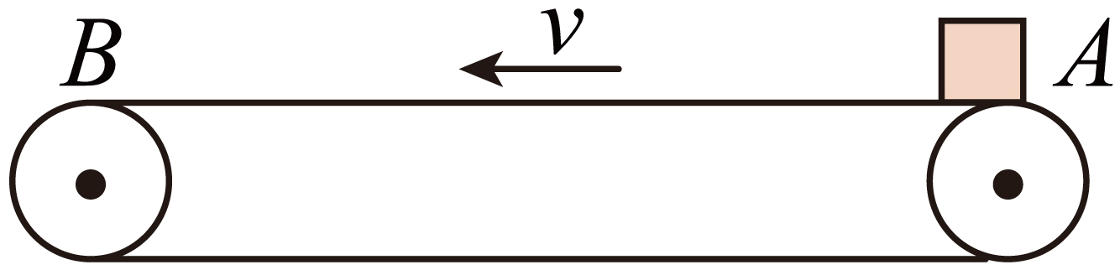
A．开始时行李的加速度大小为2m/s²
B．行李经过2s到达B处
C．行李到达B处时速度大小为0.4m/s
D．行李在传送带上留下的摩擦痕迹长度为0.08m
【答案】AC
【难度】0.65
【知识点】物块在水平传送带上运动分析、物体在传送带上的划痕长度问题
【详解】A．开始时，对行李，根据牛顿第二定律
μmg=ma
解得
a=2m/s²
故A正确；
B．设行李做匀加速运动的时间为t₁，行李匀加速运动的末速度为
v=0.4m/s
根据
v=at₁
代入数据解得
t₁=0.2s
匀加速运动的位移大小
x=$$\frac{1}{2}$$at₁²=$$\frac{1}{2}$$×2×0.2²m=0.04m
匀速运动的时间为
t₂=$$\frac{L−x}{v}=\frac{2−0.04}{0.4}\text{s}$$=4.9s
可得行李从A到B的时间为
t=t₁＋t₂=5.1s
故B错误；
C．由上分析可知行李在到达B处前已经与传送带共速，所以行李到达B处时速度大小为0.4m/s，故C正确；
D．行李在传送带上留下的摩擦痕迹长度为
Δx=vt₁－x=（0.4×0.2－0.04）m=0.04m
故D错误。
故选AC。
11．如图所示，与水平面夹角$$θ=37°$$的传送带正以$$v=2\text{m/s}$$的速度沿顺时针方向匀速运行，A、B两端相距l＝10m。现每隔1s把质量m＝1kg的工件（视为质点）轻放在传送带A端，在传送带的带动下，工件向上运动，工件与传送带间的动摩擦因数$$μ=0.8$$，sin37°＝0.6，g取$$10{\text{m/s}}^{\text{2}}$$，下列说法正确的是（ ）
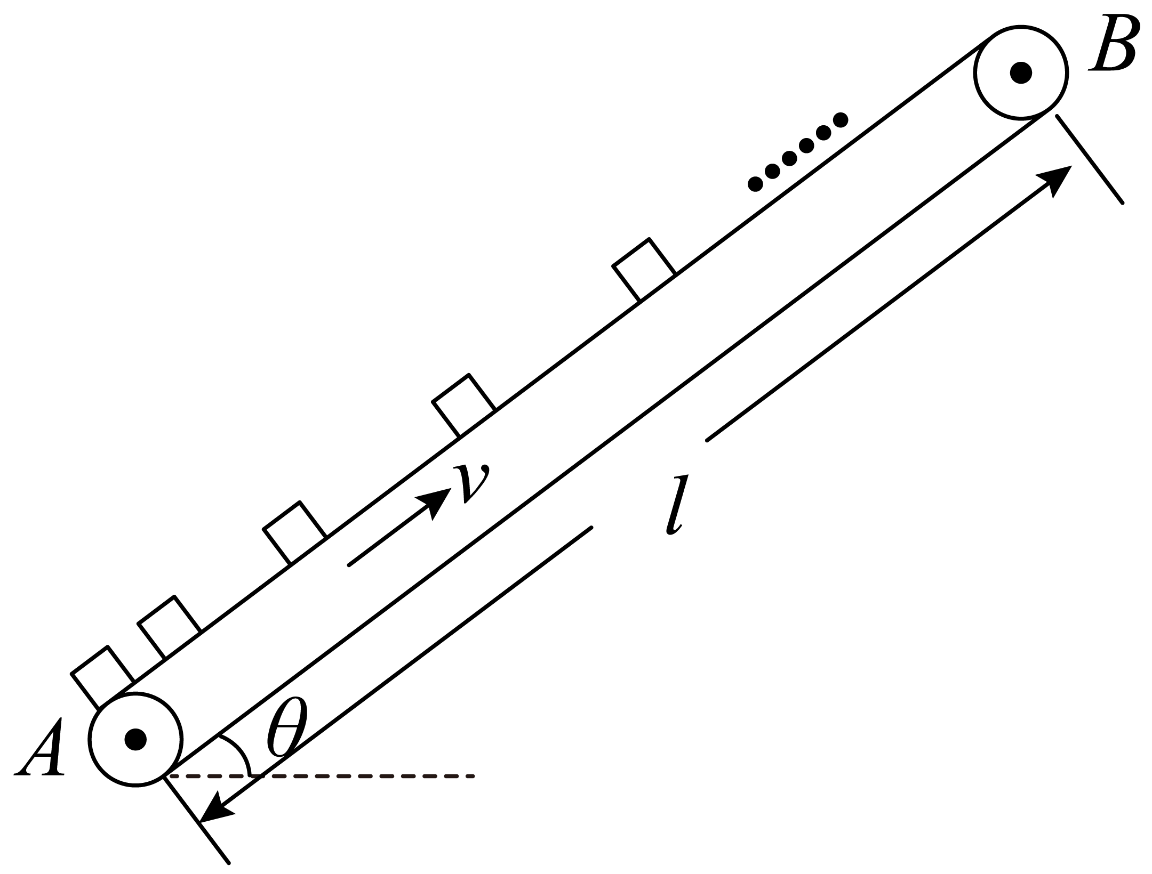
A．工件在传送带上时，先受到向上的摩擦力，后不受摩擦力
B．两个工件间的最小距离为0.2m
C．传送带上始终有8个工件
D．传送带满载时与空载时相比，电机对传送带的牵引力增大了50N
【答案】BD
【难度】0.4
【知识点】物块在倾斜传送带上运动分析
【详解】A．工件放上传送带后的加速度
$$a=\frac{μmgcosθ−mgsinθ}{m}=0.4{\text{m/s}}^{\text{2}}$$
经过$$t_{1}$$时间与传送带速度相等
$$t_{1}=\frac{v}{a}=5\text{s}$$
运动距离
$$x_{1}=\frac{v}{2}t_{1}=5\text{m}$$
由于$$μ=0.8$$，所以有
$$f_{\text{m}}=μmgcosθ>mgsinθ$$
故工件与传送带同速后相对静止，在静摩擦力作用下做匀速直线运动直到B段，
$$x_{2}=l−x_{1}=vt_{2}$$
解得
$$t_{2}=2.5\text{s}$$
此时工件受到的摩擦力为静摩擦力，故A错误；
B．刚放上去时，工件距前一个工件的距离最小，为
$$Δx=\frac{1}{2}a\left(Δ\right)t^{2}=0.2\text{m}$$
故B正确；
C．每个工件在传送带上的运动时间t＝7.5s，当第n个工件刚到达B端时，第n+7个工件已经在传送带上运动了0.5s，下一时刻第n个工件从传送带上离开，而第n+8个工件还未放上，此刻传送带上就只有7个工件，故C错误；
D．传送带上满载时，有五个工件在传送带上滑动，有三个工件相对传送带静止，传送带受到的摩擦力
$$F_{\text{f}总}=5μmgcosθ+3mgsinθ=50\text{N}$$
故D正确。
故选BD。
12．如图甲所示，倾斜传送带的倾角θ=37°，传送带以一定速度匀速转动，将一个物块轻放在传送带的上端A，物块沿传送带向下运动，从A端运动到B端的v-t图像如图乙所示，重力加速度取g=10m/s²，sin 37°=0.6，cos37°=0.8，不计物块大小，则（ ）
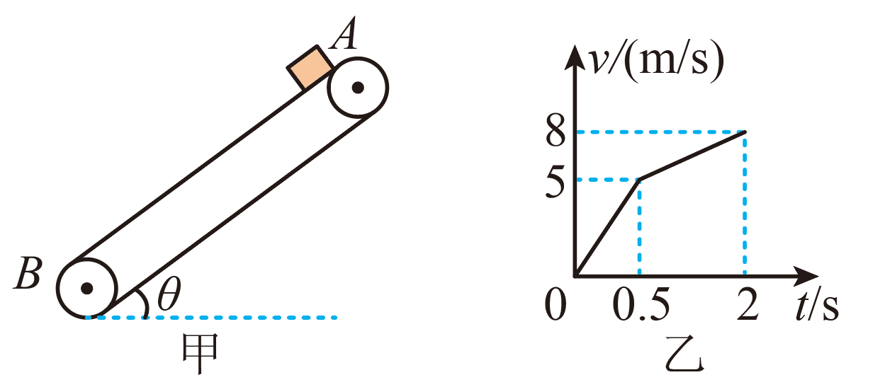
A．传送带一定沿顺时针方向转动
B．传送带转动的速度大小为5m/s
C．传送带A、B两端间的距离为11m
D．物块与传送带间的动摩擦因数为0.5
【答案】BCD
【难度】0.65
【知识点】物块在倾斜传送带上运动分析
【详解】A．若传送带沿顺时针方向转动，则物块沿传送带向下做加速度恒定的匀加速运动，A错误；
B．当物块的速度与传送带的速度相等时，物块的加速度会发生变化，由此判断，传送带的速度为5m/s，B正确；
C．$$v−t$$图像所围的面积为传送带A、B两端间的距离，即为
$$x=\frac{1}{2}×5×0.5\text{m}+\frac{1}{2}(5+8)×1.5\text{m}=11\text{m}$$
C正确；
D．0~0.5s，由题意知，则有
$$gsinθ+μgcosθ=10$$
$$gsinθ−μgcosθ=2$$
解得
$$μ=0.5$$
D正确。
故选BCD。
13．如图甲所示，一足够长的传送带倾斜放置，以大小为$$v=2\text{m}/\text{s}$$的恒定速率顺时针转动。一质量$$m=2\text{kg}$$的煤块以初速度$$v_{0}=12\text{m}/\text{s}$$从A端冲上传送带又滑了下来，煤块的速度随时间变化的图象如图乙所示，$$g=10\text{m}/{\text{s}}^{2}$$，则下列说法正确的是（ ）
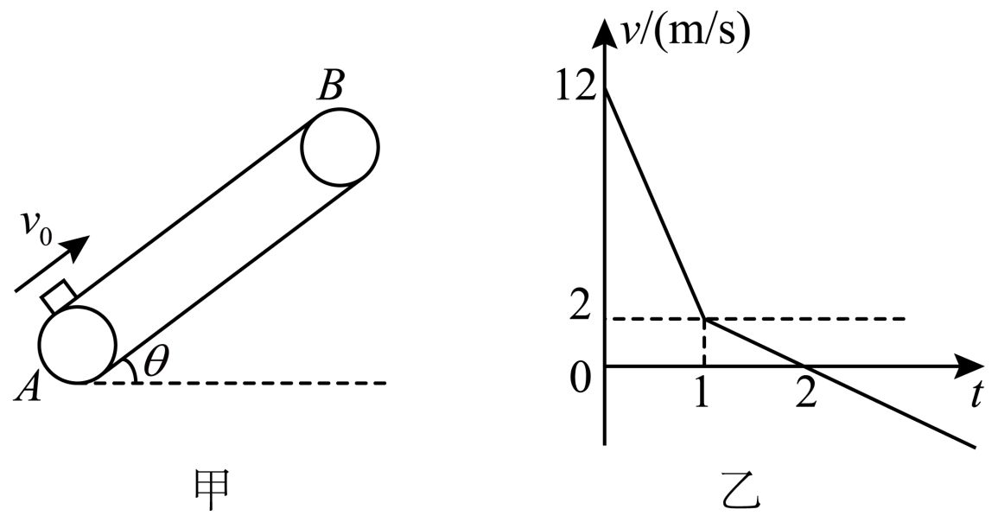
A．煤块上升的最大位移为$$11\text{m}$$
B．煤块与传送带间的动摩擦因数$$\begin{aligned}μ=0.25 \\ \end{aligned}$$
C．煤块从冲上传送带到返回A端所用的时间为$$(2+2\sqrt{2})\text{s}$$
D．煤块在皮带上留下的划痕为$$(9+4\sqrt{2})\text{m}$$
【答案】CD
【难度】0.4
【知识点】物块在倾斜传送带上运动分析、物体在传送带上的划痕长度问题
【详解】A．根据v-t图像与坐标轴所围面积表示位移可知，煤块上升的最大位移为
$$x=\frac{1}{2}×1×10\text{m}+\frac{1}{2}×(1+2)×2\text{m}=8\text{m}$$
故A错误；
B．由题图乙可知，煤块滑动摩擦力方向突变发生在1s时刻，在0~1s时间内，煤块所受滑动摩擦力沿传送带向下，根据牛顿第二定律可得
$$a_{1}=gsinθ+μgcosθ=10{\text{m/s}}^{\text{2}}$$
在1~2s时间内，煤块所受滑动摩擦力沿传送带向上，根据牛顿第二定律可得
$$a_{2}=gsinθ−μgcosθ=2{\text{m/s}}^{\text{2}}$$
联立解得
$$μ=0.5$$
故B错误；
C．设煤块从冲上传送带到返回A端所用的时间为t，根据运动学公式有
$$\frac{1}{2}a_{2}{(t−2\text{s})}^{2}=x$$
解得
$$t=(2+2\sqrt{2})\text{s}$$
故C正确；
D． 0~1s时间内，煤块相对传送带向上运动，此段时间内煤块和传送带的位移分别为
$$x_{1}=\frac{1}{2}×1×(12+2)\text{m}=7\text{m}$$
$$x_{2}=vt_{1}=2\text{m}$$
此段时间内煤块在皮带上留下的痕迹长度为
$$\text{Δ}x_{1}=x_{1}−x_{2}=5\text{m}$$ $$1\sim (2+2\sqrt{2})\text{s}$$时间内，煤块相对传送带向下运动，此段时间内煤块和传送带的位移分别为
$${x^{′}}_{1}=vt_{2}−\frac{1}{2}a_{2}t_{2}^{2}=−7\text{m}$$
$${x^{′}}_{2}=vt_{2}=(2+4\sqrt{2})\text{m}$$
此段时间内煤块在皮带上留下的痕迹长度为
$$\text{Δ}x_{2}={x^{′}}_{2}−{x^{′}}_{1}=(9+4\sqrt{2})\text{m}$$
因为$$\text{Δ}x_{2}>\text{Δ}x_{1}$$，所以有一部分痕迹是重合的，因此煤块在皮带上留下的痕迹长度为$$(9+4\sqrt{2})\text{m}$$，故D正确。
故选CD。
14．如图所示，水平传送带以恒定速度逆时针方向运行，运行的速度大小为v，小滑块以大小为$$v_{0}$$的初速度滑上传送带，经过时间t小滑块最终离开传送带，小滑块前$$\frac{1}{2}t$$时间内所受的滑动摩擦力大于零，后$$\frac{1}{2}t$$时间内所受的摩擦力等于零。小滑块与传送带之间的动摩擦因数恒定不变，小滑块可看作是质点，重力加速度为g，以地面为参照系，下面说法正确的是（ ）
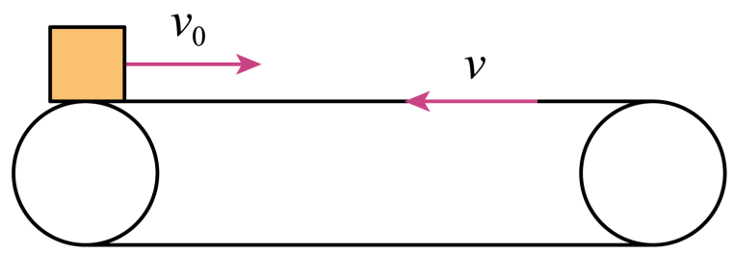
A．小滑块最终返回它的出发位置 B．传送带的速度v有可能大于滑块初速度$$v_{0}$$
C．前$$\frac{1}{2}t$$时间小滑块的位移最大 D．前$$\frac{1}{2}t$$时间小滑块的位移为$$\frac{1}{4}\left(v_{0}−v\right)t$$
【答案】AD
【难度】0.65
【知识点】物块在水平传送带上运动分析
【详解】A．由题意知小滑块先减速向前运动，速度为零后再反向加速运动，和传送带共速之后匀速在传送带上匀速运动直到离开，A正确；
B．根据运动学公式可得，小滑块正向减速运动的距离为
$$L_{1}=\frac{{v_{0}}^{2}}{2a}$$
紧接着反向加速运动的距离为
$$L_{2}=\frac{v^{2}}{2a}$$
由题意可知
$$L_{1}>L_{2}$$
因此
$$v_{0}>v$$
B错误：
C．速度为零时位移最大，但$$\frac{1}{2}t$$时刻小滑块已经反向运动了，C错误；
D． $$\frac{1}{2}t$$时刻的末速度大小为v，小滑块初速度大小为$$v_{0}$$，前$$\frac{1}{2}t$$时间内平均速度为$$\frac{1}{2}\left(v_{0}−v\right)$$，则位移为
$$\frac{1}{2}(v_{0}−v)×\frac{1}{2}t=\frac{1}{4}\left(v_{0}−v\right)t$$
D正确。
故选AD。
15．在一化肥厂有如图所示的传送装置，AB水平，长度$$l_{1}=4$$m，顺时针传动的速率$$v_{1}=5$$m/s，CD为靠近AB的倾斜传送带，$$θ=37°$$，长$$l_{2}=5.3$$m，两表面动摩擦因数$$μ=0.5$$，一袋标准化肥的质量$$m=20$$kg，已知$$sin37°=0.6$$、$$cos37°=0.8$$、$$g=10$$m/s²．
（1）若化肥从A端轻放上去，并使CD顺时针以速率v传动，v应满足什么条件才能使化肥送至顶点D？
（2）CD传送带不动时，一袋化肥从离A端$$x_{1}$$的位置轻放上去，则在CD上上升的最大距离为$$x_{2}$$，求$$x_{2}$$与$$x_{1}$$的关系。
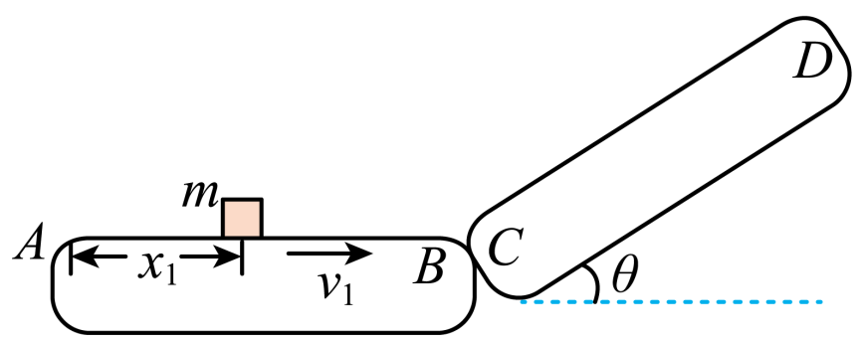
【答案】（1）v≥4.5m/s；（2）x₂＝2－0.5x₁。
【难度】0.65
【知识点】物块在水平传送带上运动分析、物块在倾斜传送带上运动分析
【详解】（1）化肥在水平传送带上，根据牛顿第二定律有
μmg＝ma₁
代入数据，解得
a₁＝5m/s²
又
$$v_{1}^{2}$$＝2a₁s₁
可得
s₁＝2.5m＜l₁＝4m
然后化肥匀速运动，滑上CD。
设CD传送带速度v₂时，化肥恰好达D端，
设v₂＜v₁，化肥经历了两个减速阶段，第1阶段由C点减速到v₂，以加速度大小a₂达到v₂后再以加速度大小a₃继续减速为0，则有
mgsinθ+μmgcosθ＝ma₂
代入数据，可得
a₂＝10m/s²
又
mgsinθ－μmgcosθ＝ma₃
代入数据，解得
a₃＝2m/s²
由
$$\frac{v_{1}^{2}−v_{2}^{2}}{2a_{2}}+\frac{v_{2}^{2}}{2a_{3}}=l_{2}$$
得
v₂＝4.5m/s
并验证了假设成立，
故条件为
v≥4.5m/s
（2）离A端x₀处轻放化肥时，刚好在B端与传送带达到速度相同，则有
x₀＝L₁－s₁＝1.5m
当x₁≤x₀处放上化肥，能在CD传送带上上升的距离相同，可得
$$v_{1}^{2}=2a_{2}x_{2}$$
代入数据，解得
x₂＝1.25m
当x₀≤x₁≤l₁，在拐点处速度为vx，有
$$v_{x}^{2}=2a_{1}(l_{1}−x_{1})$$
$$v_{x}^{2}=2a_{2}x_{2}$$
得
x₂＝2－0.5x₁
综上所述，当0≤x₁≤1.5m时
x₂＝1.25m
当1.5m≤x₁≤4m时
x₂＝2－0.5x₁
16．如图所示，在物流分拣过程中，将货物无初速置于水平传送带左端Q处，传送带始终以$$v=2\text{m/s}$$匀速传动，当货物到达传送带的右端P点后，它会沿一个可忽略摩擦的斜坡滑向水平地面。Q与P之间距离l=2m，P点到地面的高度$$h=1\text{m}$$，货物与传送带及地面的动摩擦因数分别是$$μ_{1}=0.4$$、$$μ_{2}=0.3$$，斜坡与传送带及水平地面均平滑连接，将货物视为质点，g取$${\text{10m/s}}^{\text{2}}$$。求：
(1)货物在传送带上经历的时间；
(2)货物在地面上的滑行距离。
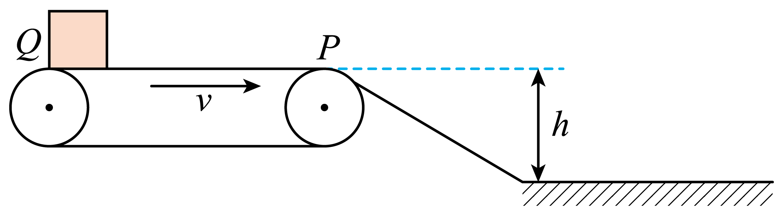
【答案】（1）1.25s；（2）4m
【难度】0.65
【知识点】已知受力求运动、物块在水平传送带上运动分析、机械能守恒定律的初步应用
【详解】（1）货物在传送带上先做匀加速运动，根据牛顿第二定律得
μ₁mg=ma₁
得
a₁=μ₁g=4m/s²
货物的速度增加至v=2m/s时所用时间为
$$t_{1}=\frac{v}{a_{1}}=\frac{2}{4}s=0.5s$$
货物匀加速运动通过的位移为
$$x=\frac{v}{2}t_{1}=\frac{2}{2}×0.5\text{m=0}\text{.5m}＜l=2\text{m}$$
此后货物做匀速运动，所用时间为
$$t_{2}=\frac{l−x}{v}=\frac{2−0.5}{2}s=0.75s$$
故所求时间为
t=t₁+t₂=1.25s
（2）货物在斜坡上下滑时机械能守恒，以水平地面为零势能面，则有
$$mgh+\frac{1}{2}mv^{2}=\frac{1}{2}mv′^{2}$$
可得货物滑至斜坡底端时的速度大小为
$$v′=2\sqrt{6}\text{m/s}$$
货物在水平地面上滑行的加速度大小为
$$a_{2}=\frac{μ_{2}mg}{m}=μ_{2}g=3{\text{m/s}}^{\text{2}}$$
货物在地面上的滑行距离为
$$s=\frac{v′^{2}}{2a_{2}}=\frac{{(2\sqrt{6})}^{2}}{\begin{aligned}2×3\end{aligned}}\text{m=4m}$$

